Р О С С И Й С К А Я Ф Е Д Е Р А Ц И Я
Б Е Л Г О Р О Д С К А Я О Б Л А С Т Ь
МУНИЦИПАЛЬНЫЙ РАЙОН «ВОЛОКОНОВСКИЙ РАЙОН»
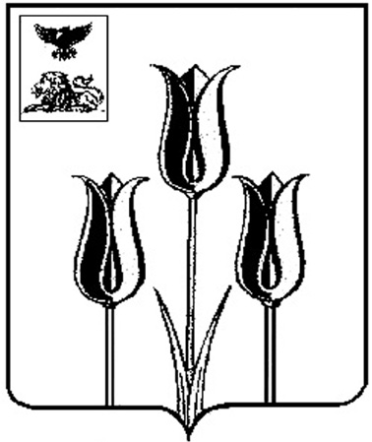

З Е М С К О Е С О Б Р А Н И Е
БОРИСОВСКОГО СЕЛЬСКОГО ПОСЕЛЕНИЯ

Р Е Ш Е Н И Е

16 февраля 2023года № 194
Об объявлении конкурса на должность главы администрации Борисовского сельского поселения

В соответствии с Федеральным законом от 6 октября 2003 года № 131-ФЗ «Об общих принципах организации местного самоуправления в Российской Федерации», с Уставом Борисовского сельского поселения и Положением о порядке проведения конкурса на замещение должности главы администрации Борисовского сельского поселения муниципального района «Волоконовский район» Белгородской области, утвержденным решением Земского собрания Борисовского сельского поселения от 28 февраля 2018 года № 257, Земское собрание ре ш и л о :

1. Объявить конкурс на замещение должности главы администрации Борисовского сельского поселения.
2. Провести конкурс на замещение должности главы администрации Борисовского сельского поселения в 09 часов 00 минут 17 августа 2023 года в помещении администрации Борисовского сельского поселения по адресу: Белгородская область, Волоконовский район, с.Борисовка, улица Первомайская, 16.
3. Обнародовать настоящее решение в течение 3 дней со дня его принятия.

Глава Борисовского сельского поселения О.А. Таран

